Ngày 24 tháng 3 năm 2017, khoa Quản trị nhân lực – Trường Đại học Thương mại đã tổ chức Hội nghị thông báo kết quả nghiên cứu khoa học sinh viên năm học 2016 – 2017.
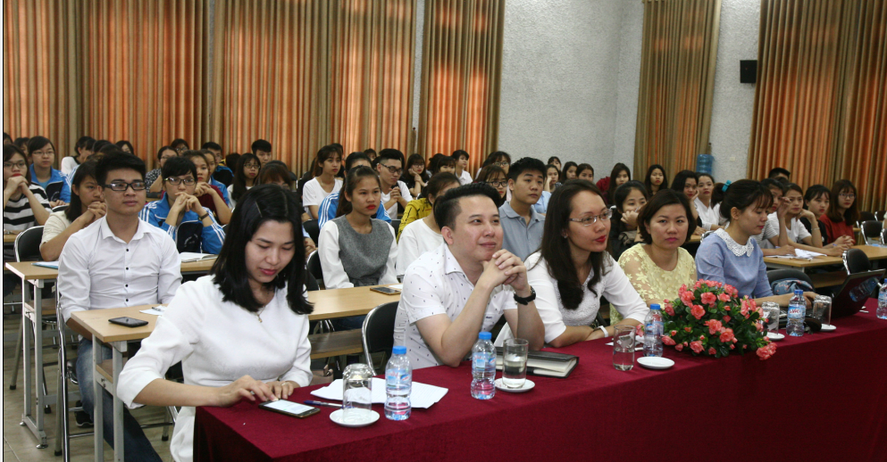
Tham gia Hội nghị có sự tham dự của TS. Lê Tiến Đạt – Phó Trưởng phòng Quản lý khoa học, PGS. TS Nguyễn Thị Minh Nhàn – Trưởng khoa Quản trị nhân lực, TS. Nguyễn Thị Liên – Phó trưởng khoa Quản trị nhân lực, TS. Chu Thị Thủy – Trưởng Bộ môn Kinh tế nguồn nhân lực, PGS. TS Mai Thanh Lan – Trưởng Bộ môn Quản trị nhân lực doanh nghiệp, các giảng viên và đại diện các em sinh viên của khoa Quản trị nhân lực – Trường Đại học Thương mại.
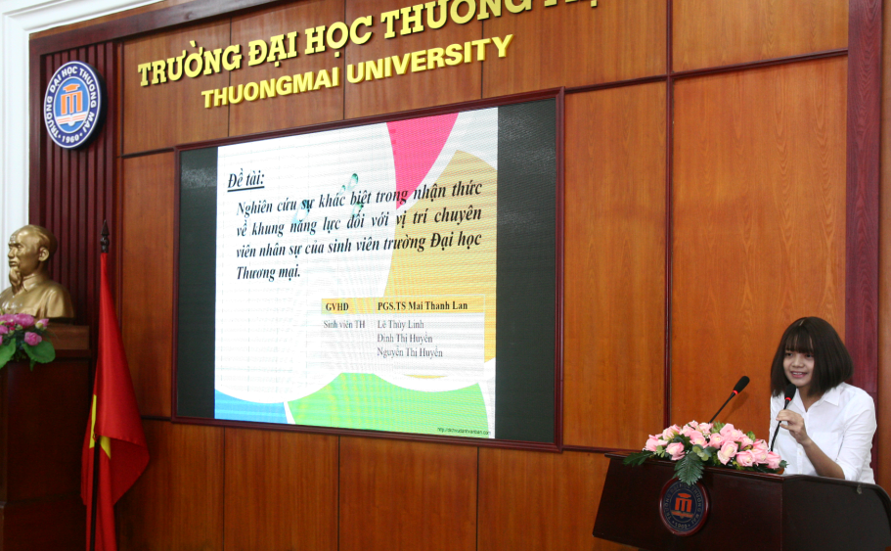
Các công trình nghiên cứu của SV khoa QTNL đã tìm hiểu và giải quyết những vấn đề cấp bách về lao động, nhân lực do thực tiễn phát triển kinh tế xã hội đất nước đặt ra. Những dấu hiệu rất khả quan thể hiện ở sự gia tăng cả về mặt lượng và chất.
Các công trình khoa học sinh viên của khoa Quản trị nhân lực đã khẳng định những bước trưởng thành của một chuyên ngành mới của trường Đại học Thương mại cũng như hứa hẹn những mùa nghiên cứu khoa học thành công hơn nữa ở các năm học tiếp theo.
Hội nghị đã thành công tốt đẹp và Khoa đã trao giải cho các nhóm SV NCKH như sau:
Kết quả | Nhóm SV | Tên đề tài | GVHD
Giải Nhất | Đặng Thị Hà Trang (50U2)  Dương Ngọc Diệp (50U2)  Nguyễn Thị Hương Trang (50U2) | Nghiên cứu các yếu tố ảnh hưởng đến chất lượng sống sinh viên trường ĐHTM” | Ths Nguyễn Đắc Thành
Giải Nhì | Nguyễn Thị Huyền (49U4)  Đinh Thị Huyền (49U4)  Lê Thùy Linh (49U3) | “Nghiên cứu sự khác biệt trong nhận thức về khung năng lực đối với vị trí chuyên viên nhân sự của sinh viên trường ĐHTM” | PGS, TS. Mai Thanh Lan
Giải Nhì | Phạm Thị Khánh Chinh (49U7)  Nguyễn Thị Chinh (49U3) | “Nghiên cứu ảnh hưởng của các yếu tố môi trường làm việc đến sự gắn bó với công việc của người lao động trong ngành IT” | ThS. Tạ Huy Hùng
Giải Ba | Trần Thị Hậu (50U4)  Vũ Thị Hằng (50U3)  Đỗ Nguyên Hồng (50U4) | “Tổ chức định mức lao động theo nhóm chính thức tại Công ty Bánh kẹo Hải Hà” | ThS. Phạm Hà Phương
Giải Ba | Hà Thị Hoa (50U4)  Nguyễn Thị Huyền (50U3)  Vũ Thị Hoài (50U3) | Tạo động lực cho người lao động trong những doanh nghiệp nhỏ trên địa bàn Hà Nội” | ThS. Ngô Thị Mai

